# 资源加载

## 引入最有必要的js（懒加载）

在common.ftl中只写很有必要js、js渲染也是需要时间的，多的字本页面引入

扩展：懒加载

使用jquery.getScript()动态加载地图js解决AMap is not undefined：

https://blog.csdn.net/u013905744/article/details/78930764

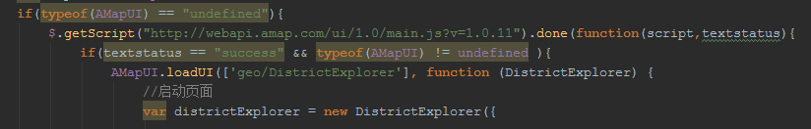

## Common.js数据量不要太大

不是很有必要的东西，不要写在common里面，因为js数据加载需要时间